# Användarmanual

När du kommer till sajten så finns där två saker som du kan göra. Du kan välja mellan att logga in och komma åt admindelen eller att söka efter artist på sidan. Väljer du att du vill söka på artist så går du till ”Search” i menyn till höger.

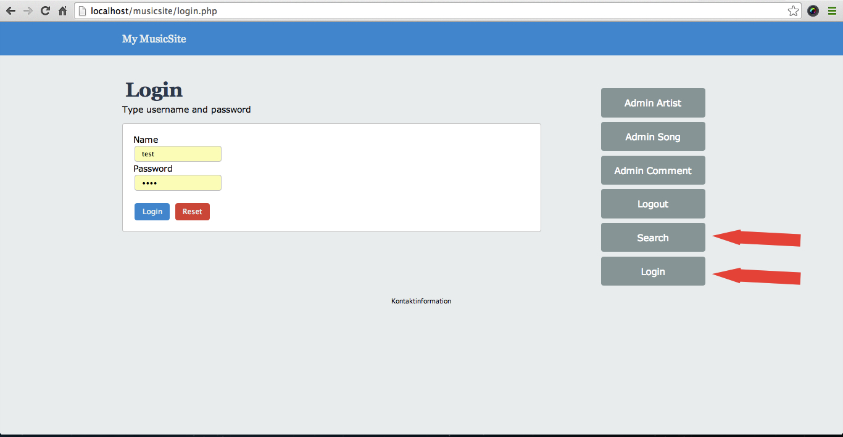

## Search

På denna sida har du ett sökfält där du kan söka efter antingen artist eller sång. När du har skrivit in ditt val kan du välja att söka på det du skrivit in i fältet eller att tömma fältet från det du skrivit in. Söker du efter en artist så kommer, om artisten finns, dess namn att skrivas ut samt tillhörande bild.

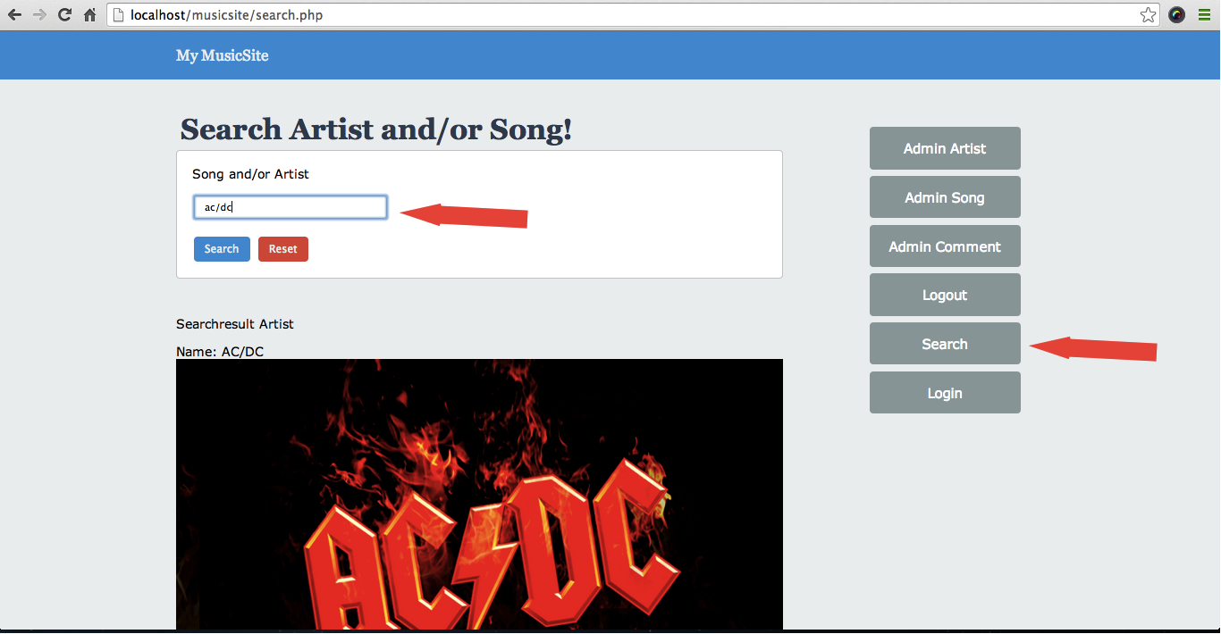

Söker du istället efter en låt så kommer det istället att visas att man kan läsa, skriva och gilla låten samt se dess titel, filnamn, likes och en spelare där man kan spela upp låten man sökt upp. Under ”Leave a comment” kan man kommentera på just den uppsökta låten samt sedan se under ”Show comments” vad andra har kommenterat på den, om det finns några kommentarer sedan innan.

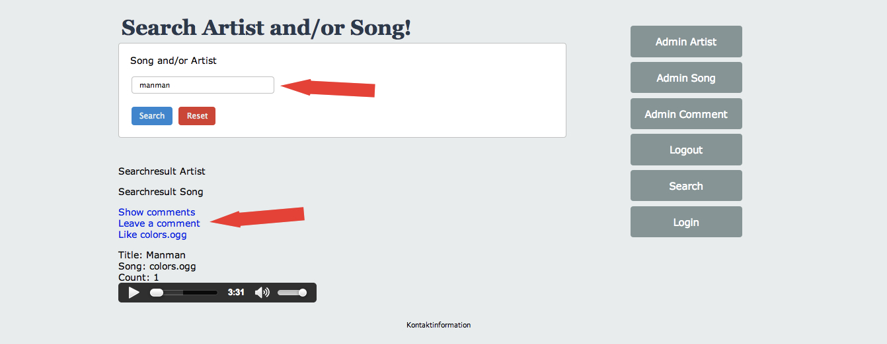

## Login

Väljer du istället att logga in för att komma åt admindelen på sidan så behöver du navigera dig till ”Login” i menyn till höger. Användarnamnet du behöver är ”test” och löserordet och också det ”test”. Innan du har loggat in så kommer du inte åt ”Admin Artist”, ”Admin Song” och ”Admin Comment” i menyn.

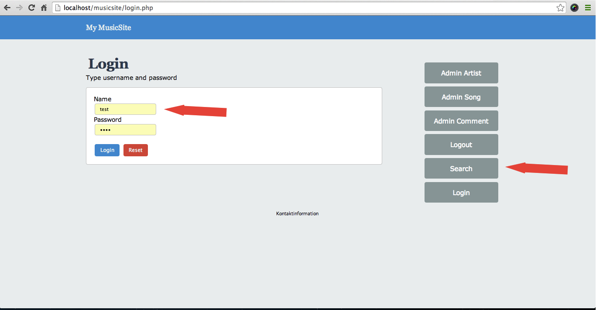

### Admin Artist

Efter att du har loggat in och väljer att gå till ”Admin Artist” kan du göra tre saker på sidan - du kan se vilka artister som finns inlagda och dess information (id, namn, bild och när den senast är ändrad), du kan redigera befintliga artisters namn och bild samt lägga till en ny artist med tillhörande bild.

I översta formuläret skriver du in namn och väljer fil som ska tillhöra artist om du vill lägga till en ny. Om du trycker på ”Edit” under någon av artisterna som listas så kommer denna artistens information att fyllas in i det översta formuläret och det är där som du ändrar informationen för att sedan trycka på ”Save” för att uppdatera artisten.

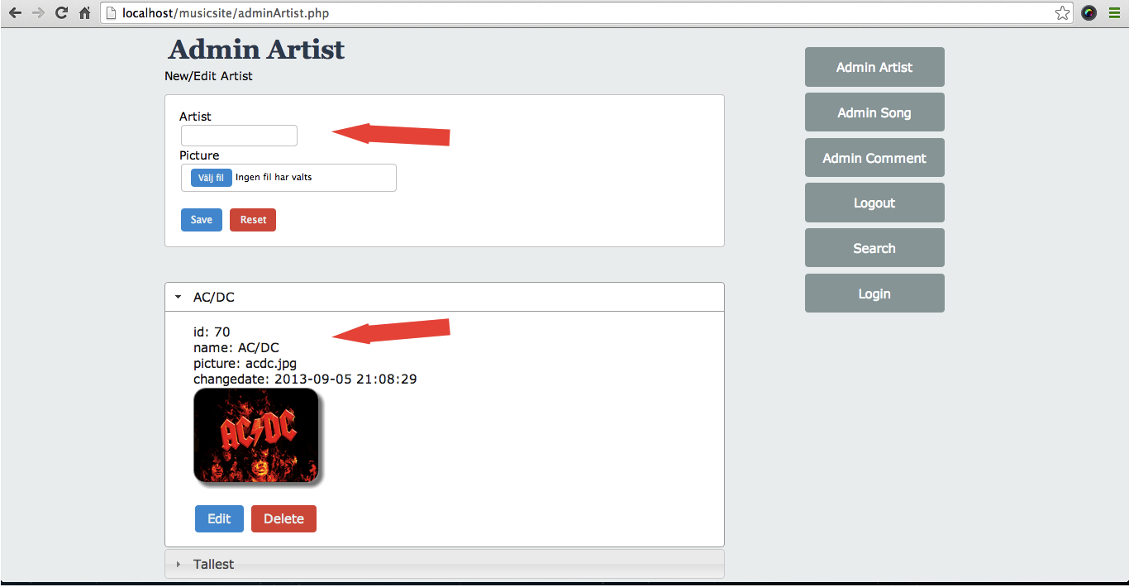

## Admin Song

Om vi sedan går över till ”Admin Song” så är det sidan där vi kopplar vår artist vi la upp i ”Admin Artist” mot en låt. Om vi nyss lagt till en ny artist så måste vi börja med att lägga till en låt till denna. Det gör vi genom att i formuläret letar upp vår artist under ”Choose artist” där alla våra artister finns lagrade. Där skriver vi in vad låten heter, väljer filen som ska laddas upp (måste vara en ogg-fil) och hur många ”Likes” låter ska ha från början under ”Count” för att sedan spara.

Om vi väljer ”Edit” under en artist som redan finns inlagd så kommer formuläret att fyllas med artistens sparade information som man kan sedan kan ändra för att sedan spara den nya informationen. Här kan man även välja att ta bort en sång genom att trycka på ”Delete”. Detta tar inte bort artisten utan bara låten som är kopplad till artisten.

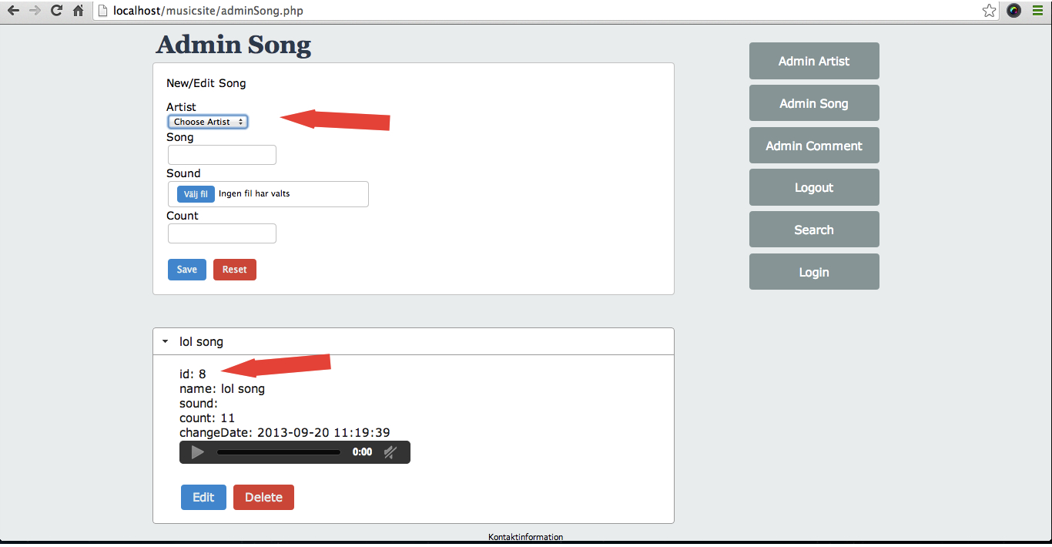

## Admin Comment

Under sidan ”Admin Comment” så visas alla kommentarer som är lagrade. Man får se vilket id som kommentaren har, vilket sång som kommentaren är kopplad till, vad innehållet på kommentaren är samt när den är skriven. Det du som admin kan göra här är att läsa och ta bort kommentarer.

